Projeto: CinePop

Especificação de Caso de Uso:

Visualizar Dados de Filmes

Versão 1.0

Histórico de Revisões

|  |  |  |  |
| --- | --- | --- | --- |
| **Data** | **Versão** | **Descrição** | **Autor** |
| 06/12/2017 | 1.0 | Criação do documento. | Pablo Marin Basso |

**Índice Analítico**

1. Introdução 3

1.1 Definições e abreviações 3

2. Atores 3

3. Casos de Uso 3

4. Descrição do Caso de Uso 4

4.1 Atores 4

4.1.1 [ATR01] Usuário 4

4.2 Precondições 4

4.2.1 Login no Sistema 4

4.3 Pós-Condições 4

4.4 Fluxos de Evento 4

4.4.1 Fluxo Básico – Visualização 4

4.4.2 Fluxos Alternativos 5

[FA01] – Não está logado 5

[FA02] – Filtrar pesquisa 5

4.4.3 Fluxos de Exceção 5

4.4.4 [FE01] – Falha na comunicação com o servidor 5

4.5 Regras de Negócio [RN] 5

4.6 Requisitos Especiais [RE] 5

4.7 Pontos de Relacionamento [PR] 5

4.7.1 [PR01] – Visualizar Dados do Filme 5

4.7.2 [PR02] – Avaliar Filmes 5

4.8 Protótipos de Tela [PRT] 6

4.9 Referências, Informações Adicionais e Anexos 6

Especificação de Caso de Uso:

Visualizar Dados de Filmes

1. Introdução

Este documento tem como objetivo especificar os casos de uso do sistema CinePop. O CinePop é um sistema que terá um banco de dados de filmes e terá conteúdo relacionado aos respectivos filmes.

* 1. Definições e abreviações

|  |  |
| --- | --- |
| Termo | Descrição |
|  |  |

1. Atores
2. Usuário
3. Sistema
4. Casos de Uso

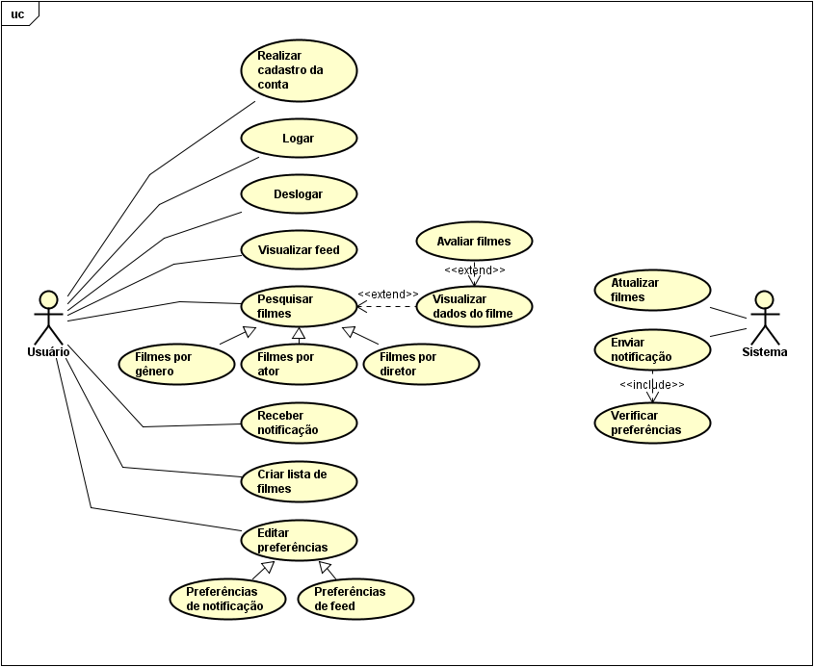

Figura 1 - Diagrama de casos de uso

1. Descrição do Caso de Uso

Neste caso de uso o usuário pesquisará filmes, podendo ser filtrado pelo gênero, ator ou diretor. Com os resultados, o usuário pode clicar no filme e visualizar seus dados.

* 1. Atores

O ator neste caso de uso é:

* + 1. [ATR01] Usuário

São os usuários finais que utilizarão o aplicativo.

* 1. Precondições

Os usuários devem suprir as seguintes condições para pesquisar filmes:

* + 1. Login no sistema

O usuário deve ter um registro no aplicativo e estar logado para ter acesso à tela dos dados dos filmes.

* 1. Pós-Condições

Não há.

* 1. Fluxos de Evento
     1. Fluxo Básico – Visualização

1. Este caso de uso se inicia quando o usuário acessa um filme através da pesquisa. [PR01]
2. O sistema gera a tela de dados do filme.
3. O usuário então visualiza os dados do filme escolhido. [FA01]
4. Fim do caso de uso.
   * 1. Fluxos Alternativos

### [FA01] – Avaliação.

1. No passo 3 do fluxo básico, o usuário pode avaliar o filme. [PR02]
2. O sistema salvará a avaliação..
3. Volta para o passo 3 do fluxo básico.

* + 1. Fluxos de Exceção

[FE01] – Falha na comunicação com o servidor

#### No passo 2 do fluxo básico, o sistema não retornará a tela.

#### O caso de uso se encerra.

* 1. Regras de Negócio [RN]

Não há.

* 1. Requisitos Especiais [RE]

Não há.

* 1. Pontos de Relacionamento [PR]

[PR01] – Pesquisar Filmes

No passo 1 do fluxo básico o caso de uso deste documento estende-se a este.

[PR02] – Avaliar Filmes

No passo 1 do FA01 este caso de uso estende-se ao caso de uso deste documento.

* 1. Protótipos de Tela [PRT]

Não há.

* 1. Referências, Informações Adicionais e Anexos

Não há.